|  |  |  |  |
| --- | --- | --- | --- |
|  | | Curso de TeSP em  Programação de Sistemas de Informação  Tópicos de Segurança | |
|  |  | |  |
| **Ano Letivo 2021/2022** | **Av. Periódica** | | **1º Ano, 2º Semestre** |

|  |
| --- |
| **PROJETO DE TÓPICOS DE SEGURANÇA** |

**Relatório de Especificação de Requisitos do projeto de Tópicos de Segurança**

|  |  |  |
| --- | --- | --- |
| **Turno**: PL1/2 | **Grupo**: 3 | **Docente**: Iolanda Bernardino |
| **Nº 2213128** | Fábio Cabaceira | |
| **Nº 2211904** | Pedro Norberto | |
| **Nº 2211907** | Tiago Januário | |

**ÍNDICE**

1 Introdução 5

2 Especificação do Sistema 6

2.1 Especificação de Requisitos 7

2.1.1 Requisitos Funcionais (RF) 7

2.1.2 Requisitos Não Funcionais (RNF) 8

2.1.2.1 Requisitos Não Funcionais de Usabilidade 8

2.1.2.2 Requisitos Não Funcionais de Fiabilidade 9

2.1.2.3 Requisitos Não Funcionais de Segurança 10

2.1.2.4 Requisitos Não Funcionais de Eficiência 12

2.1.2.5 Requisitos Não Funcionais de Disponibilidade 12

2.1.2.6 Requisitos Não Funcionais de Ambiente 13

2.1.2.7 Requisitos Não Funcionais de Desenvolvimento 13

2.1.3 Wireframes UI 14

3 Conclusão 17

**ÍNDICE DE TABELAS**

Tabela 1 - Requisitos Funcionais 7

Tabela 2 - Requisitos Não Funcionais de Usabilidade 8

Tabela 3 - Requisitos Não Funcionais de Fiabilidade 9

Tabela 4 - Requisitos Não Funcionais de Segurança 11

Tabela 5 - Requisitos Não Funcionais de Eficiência 12

Tabela 6 - Requisitos Não Funcionais de Disponibilidade 12

Tabela 7 - Requisitos Não Funcionais de Ambiente 13

Tabela 8 - Requisitos Não Funcionais de Desenvolvimento 13

**ÍNDICE DAS ILUSTRAÇÕES**

Figura 1 - Wireframe do Login 14

Figura 2 - Wireframe do Registo 15

Figura 3 - Wireframe da Zona Cliente 16

# Introdução

Este projeto consiste no desenvolvimento de um sistema de chat com troca de mensagens de uma forma segura, em C#. Onde vários clientes poderão aceder a este, através da sua conta pessoal.

# Especificação do Sistema

Como já referido, este sistema será um lugar onde utilizadores poderão enviar e receber mensagens de uma forma segura. Também terá outras funcionalidades como:

* Autenticação com uma conta pessoal;
* Possibilidade de criar uma conta nova;

A aplicação será composta por 2 módulos, estes sendo, o **módulo cliente** (com UI) e o **módulo servidor** (sem UI).

O **módulo cliente** pode:

* Enviar a sua chave pública;
* Autenticar-se no servidor fornecendo as credenciais;
* Enviar e receber as mensagens de conversação;
* Tornar todas as comunicações o mais seguras possível;
* Validar todas as mensagens trocados com recurso a assinaturas digitais;

Já no **módulo servidor**, este pode:

* Receber ligações de cliente;
* Guardar a chave pública do cliente;
* Autenticar um utilizador já registado no sistema;
* Validar as assinaturas do cliente;
* Enviar e receber as mensagens de conversação de forma segura;
* Receber e processar os dados relativos às mensagens de forma segura;

## Especificação de Requisitos

### Requisitos Funcionais (RF)

|  |  |  |
| --- | --- | --- |
| # ID | Descrição | Prioridade |
| **RF-01** | O cliente deve ter a possibilidade de enviar e receber mensagens na conversa | Alta |
| **RF-03** | As comunicações devem ser o mais seguras possíveis | Alta |
| **RF-04** | O sistema deve permitir que o utilizador se autentique no sistema. | Alta |
| **RF-05** | O sistema deve permitir que o utilizador crie uma conta nova | Alta |

Tabela 1 - Requisitos Funcionais

### Requisitos Não Funcionais (RNF)

#### Requisitos Não Funcionais de Usabilidade

|  |  |  |
| --- | --- | --- |
| # ID | Descrição | Prioridade |
| **RNF-USA-01** | A interface deve ser user-friendly e fácil de usar | Alta |
| **RNF-USA-02** | Os utilizadores devem ser corretamente informados de como efetuar as operações que pretendem para evitar a ocorrência de erros | Média |
| **RNF-USA-03** | O sistema deve ordenar as mensagens por data de envio | Alta |
| **RNF-USA-04** | O Sistema deverá ter a capacidade de alternar entre light mode e dark mode | Baixa |
| **RNF-USA-05** | O sistema deverá ter a capacidade de dar oportunidade ao utilizador de criar o seu próprio tema (alterar as cores) | Baixa |
| **RNF-USA-06** | Deve ser possível fazer qualquer funcionalidade com o máximo de 4 cliques do rato | Baixa |
| **RNF-USA-07** | Todos os botões devem ter as mesmas características a nível de cor e tamanho | Média |
| **RNF-USA-08** | Todas as funcionalidades do sistema devem poder ser acedidas não só com o rato, mas também com o teclado | Média |

Tabela 2 - Requisitos Não Funcionais de Usabilidade

#### Requisitos Não Funcionais de Fiabilidade

|  |  |  |
| --- | --- | --- |
| # ID | Descrição | Prioridade |
| **RNF-FIA-01** | A aplicação deve apresentar as mensagens 97% das vezes | Alta |
| **RNF-FIA-02** | A aplicação deve correr sem interrupções 95% das vezes | Alta |
| **RNF-FIA-03** | O registo e login deve estar disponível 99% das vezes | Alta |

Tabela 3 - Requisitos Não Funcionais de Fiabilidade

#### Requisitos Não Funcionais de Segurança

|  |  |  |
| --- | --- | --- |
| # ID | Descrição | Prioridade |
| **RNF-SEG-01** | O módulo cliente deve enviar a sua chave pública ao servidor | Alta |
| **RNF-SEG-02** | O módulo cliente deve autenticar-se no servidor fornecendo as credenciais | Alta |
| **RNF-SEG-03** | O módulo cliente deve enviar e receber as mensagens de conversação | Alta |
| **RNF-SEG-04** | O módulo cliente deve tornar todas as comunicações o mais seguras possíveis | Alta |
| **RNF-SEG-05** | O módulo cliente deve validar todas as mensagens trocados com recurso a assinaturas digitais | Alta |
| **RNF-SEG-06** | O módulo cliente deve enviar os dados de autenticação cifrados com a chave simétrica | Alta |
| **RNF-SEG-07** | O módulo cliente entra no chat com a chave simétrica | Alta |
| **RNF-SEG-08** | O módulo servidor deve receber as ligações do cliente | Alta |
| **RNF-SEG-09** | O módulo servidor deve guardar a chave pública do cliente | Alta |
| **RNF-SEG-10** | O módulo servidor deve autenticar um cliente já registado no sistema | Alta |
| **RNF-SEG-11** | O módulo servidor deve validas as assinaturas do cliente | Alta |
| **RNF-SEG-12** | O módulo servidor deve enviar e receber as mensagens de conversação de forma segura | Alta |
| **RNF-SEG-13** | O módulo servidor deve receber e processar os dados relativos às mensagens de forma segura | Alta |
| **RNF-SEG-14** | O módulo servidor deve criar a chave simétrica, cifrá-la com a chave pública do cliente e enviar para o cliente | Alta |
| **RNF-SEG-15** | O módulo servidor deve verificar a entrada do cliente no chat com a chave simétrica | Alta |
| **RNF-SEG-16** | A base de dados deve ser protegida para acesso apenas de utilizadores autorizados | Alta |
| **RNF-SEG-17** | O sistema deve encriptar com o algoritmo de criptografia AES | Alta |
| **RNF-SEG-18** | O sistema deve-se proteger contra SQL Injection | Alta |
| **RNF-SEG-19** | No armazenamento das credenciais deverá ser utilizado um *salt* aleatório para cada utilizador | Alta |

Tabela 4 - Requisitos Não Funcionais de Segurança

#### Requisitos Não Funcionais de Eficiência

|  |  |  |
| --- | --- | --- |
| # ID | Descrição | Prioridade |
| **RNF-EFI-01** | A aplicação não deverá demorar mais de 30 segundos a apresentar uma nova mensagem ao utilizador | Média |
| **RNF-EFI-02** | O tempo de carregamento da aplicação não deve demorar mais que 1 segundo | Média |
| **RNF-EFI-03** | A aplicação deve suportar mais de 1000 utilizadores a enviarem mensagens | Baixa |
| **RNF-EFI-04** | O tempo de resposta do sistema não deve ultrapassar 30 segundos | Média |

Tabela 5 - Requisitos Não Funcionais de Eficiência

#### Requisitos Não Funcionais de Disponibilidade

|  |  |  |
| --- | --- | --- |
| # ID | Descrição | Prioridade |
| **RNF-DIS-01** | O sistema deve estar disponível para utilização 24 horas por dia, 7 dias por semana | Média |
| **RNF-DIS-02** | Qualquer falha que aparecer deve ser resolvida em menos de 5 horas | Média |

Tabela 6 - Requisitos Não Funcionais de Disponibilidade

#### Requisitos Não Funcionais de Ambiente

|  |  |  |
| --- | --- | --- |
| # ID | Descrição | Prioridade |
| **RNF-AMB-01** | A aplicação só poderá ser executada em Windows | Alta |

Tabela 7 - Requisitos Não Funcionais de Ambiente

#### Requisitos Não Funcionais de Desenvolvimento

|  |  |  |
| --- | --- | --- |
| # ID | Descrição | Prioridade |
| **RNF-DES-01** | A aplicação deve ser desenvolvida na linguagem de programação C# | Alta |
| **RNF-DES-02** | O sistema irá utilizar a framework .NET | Alta |
| **RNF-DES-02** | O tempo de desenvolvimento não deve ultrapassar os dias estabelecidos | Alta |
| **RNF-DES-03** | O sistema deverá utilizar a biblioteca ProtocolSI.dll | Alta |

Tabela 8 - Requisitos Não Funcionais de Desenvolvimento

### Wireframes UI

Todas as wireframes apresentadas a seguir podem ser visualizadas online a partir deste link:

<https://www.figma.com/proto/GjwffC0U6acLFcxuwqO70Y/Projeto-TPS?node-id=1%3A2&scaling=min-zoom&page-id=0%3A1&starting-point-node-id=1%3A2>

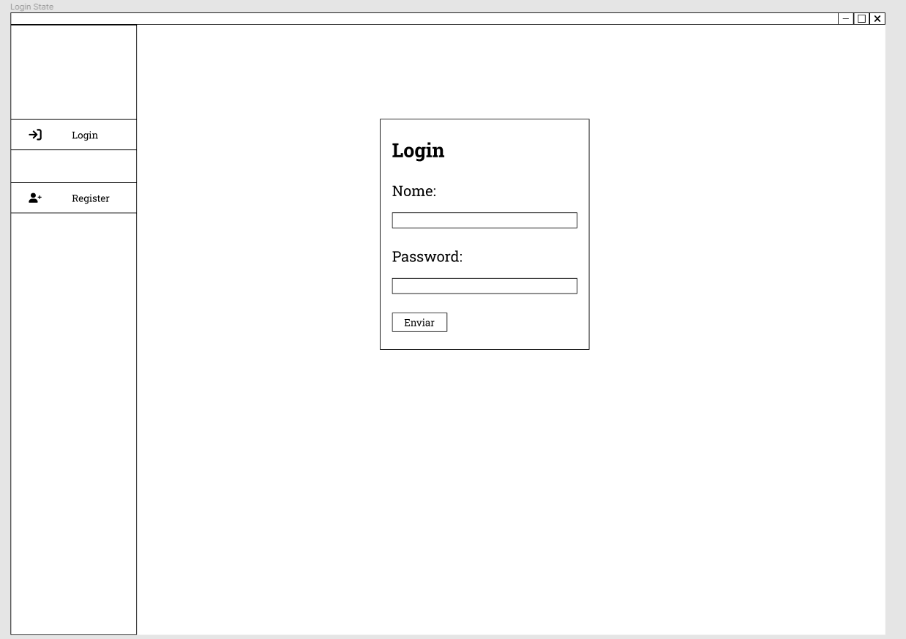

Figura 1 - Wireframe do Login

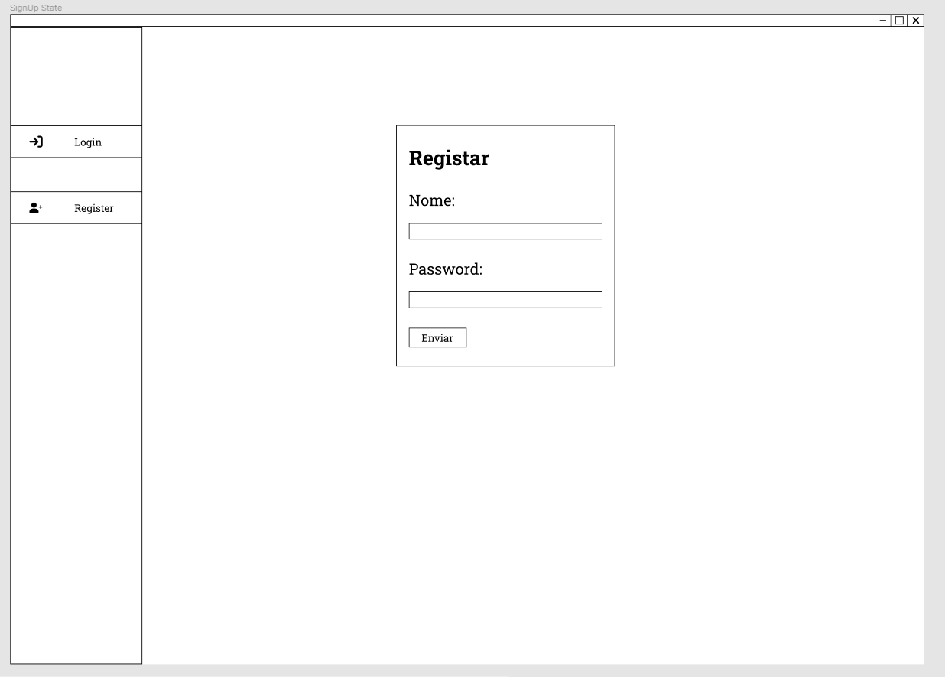

Figura 2 - Wireframe do Registo

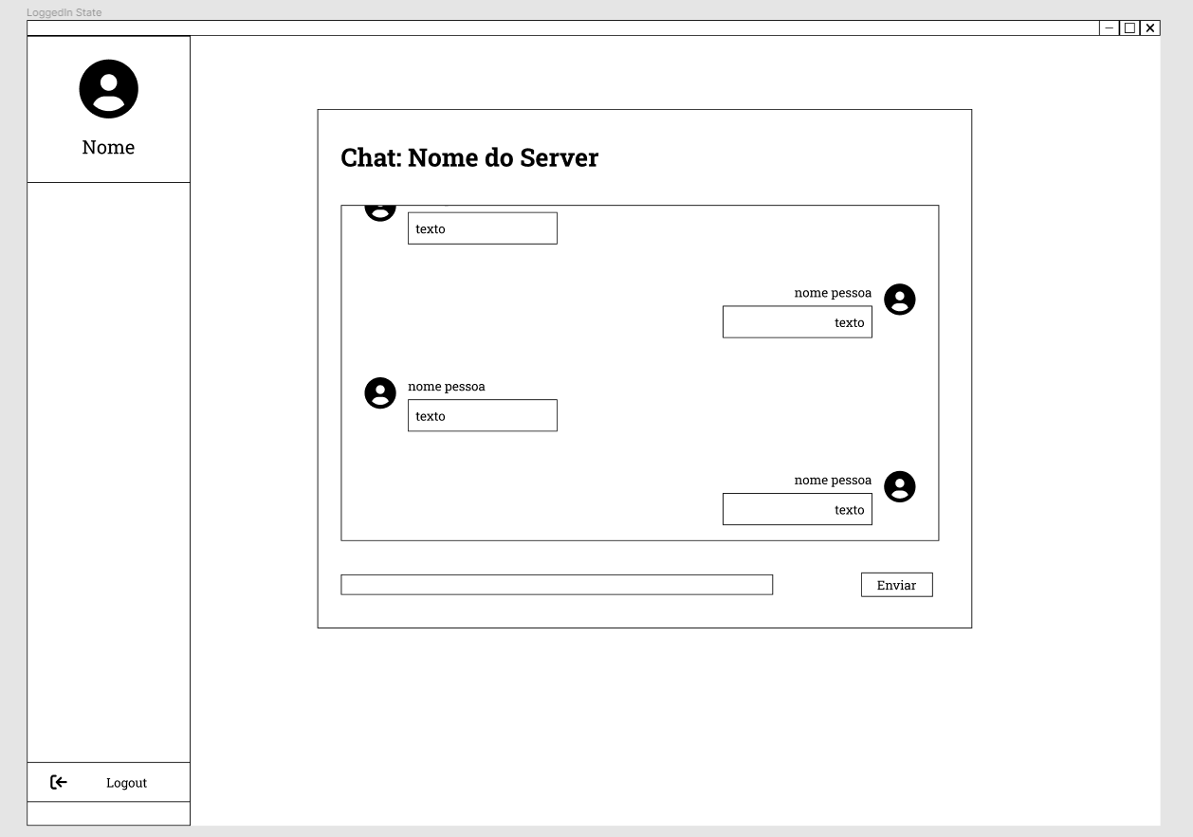

Figura 3 - Wireframe da Zona Cliente

# Conclusão

Com o UI todo feito, só falta construir toda a lógica do servidor, com a criptografia incluída, e toda a lógica do cliente para este comunicar com o servidor e vice-versa.